Федеральное государственное автономное образовательное учреждение высшего образования Национальный исследовательский университет ИТМО
Факультет Программной Инженерии и Компьютерной Техники
Лабораторная работа №1
"Перевод чисел между различными системами счисления"
Вариант: 27

ФИО студента: Щетинин Станислав Владимирович
Номер группы: Р3108
ФИО преподавателя: Балакшин Павел Валерьевич

Санкт-Петербург, 2022

Задание 2
Основные этапы вычисления 3
Задание 1 4
Задание 2 4
Задание 3 4
Задание 4 5
Задание 5 6
Задание 6 6
Задание 7 6
Задание 8 6
Задание 9 7
Задание 10 7
Задание 11 7
Задание 12 8
Задание 13 8
Вывод 9
Список литературы 9

Задание

Перевести число "А", заданное в системе счисления "В", в систему счисления "С". Числа "А", "В" и "С" взять из представленных ниже таблиц. Всего нужно решить 13 примеров. Для примеров с 5-го по 7-й выполнить операцию перевода по сокращенному правилу (для систем с основанием 2 в системы с основанием 2^k). Для примеров с 4-го по 6-й и с 8-го по 9-й найти ответ с точностью до 5 знака после запятой. В примере 11 группа символов {^1} означает -1 в симметричной системе счисления.
№ | A | B | C
1 | 25307 | 10 | 9
2 | 10053 | 7 | 10
3 | 28D10 | 15 | 5
4 | 52,16 | 10 | 2
5 | 3B,64 | 16 | 2
6 | 73,14 | 8 | 2
7 | 0,001001 | 2 | 16
8 | 0,011001 | 2 | 10
9 | 1F,1E | 16 | 10
10 | 75 | 10 | Фиб
11 | 33{^2}00 | 7С | 10
12 | 10100010 | Фиб | 10
13 | 1000001.000001 | Берг | 10

Основные этапы вычисления

Задание 1

25307_10 = x_9
(Чтобы перевести из 10 с.с. в другую нужно делить на основание второй с.с.)
25307 / 9 = 2811 (результат 8 = 25307 - 2811 * 9 = 25307 mod 9)
2811 / 9 = 312 (результат 3)
312 / 9 = 34 (результат 6)
34 / 9 = 3 (результат 7)
3 / 9 = 0 (результат 3)
X = 37638
Ответ: 37638

Задание 2

10053_7 = x_10
(Чтобы перевести из любой с.с. в 10 с.с. нужно сложить произведение цифр этой с.с. на основание с.с. в степени позиции)
X_10 = 1 * 7^4 + 5 * 7^1 + 3 * 7^0 = 2401 + 35 + 3 = 2439_10
X = 2439
Ответ: 2439

Задание 3

28D10_15 = x_5
(Чтобы перевести из произвольной с.с. в произвольную с.с. нужно сначала перевести в 10 с.с.)
28D10_15 = (2 * 15^4 + 8 * 15^3 + 13 * 15^2 + 1 * 15^1)_10 = 131190_10
131190_10 = x_5
131190 / 5 = 26238 (результат 0)
26238 / 5 = 5247 (результат 3)
5247 / 5 = 1049 (результат 2)
1049 / 5 = 209 (результат 4)
209 / 5 = 41 (результат 4)
41 / 5 = 8 (результат 1)
8 / 5 = 1 (результат 3)
1 / 8 = 0 (результат 1)
X = 13144230
Ответ: 13144230

Задание 4

52,16_10 = x_2
(Чтобы перевести дробное число из 10 с.с. нужно перевести целую часть по правилу деления и дробную по правилу умножения и сложить результаты)
52_10 = ?_2
52 / 2 = 26 (результат 0)
26 / 2 = 13 (результат 0)
13 / 2 = 6 (результат 1)
6 / 2 = 3 (результат 0)
3 / 2 = 1 (результат 1)
1 / 2 = 0 (результат 1)
52_10 = 110100_2
0,16_10 = ?_2
0,16 * 2 = 0,32 (результат 0, т.к. 0.16)
0,32 * 2 = 0,64 (результат 0)
0,64 * 2 = 1,28, оставляем 0,28 (результат 0)
0.28 * 2 = 0,56 (результат 1, т.к. 1.28)
0,56 * 2 = 1,02 (результат 0)
0,02 * 2 = 0,04 (результат 1)
0,16_10 = 0,00101_2 (с точностью 5 знаков после запятой)
Таким образом, x = 110100, 00101
Ответ: 110100, 00101

Задание 5

3B,64_16 = x_2
(Можно воспользоваться сокращенным правилом перевода)
3B,64 = (0011)(1011),(0110)(0100)_2. Оставим 5 знаков после запятой:
X = 111011,01100
Ответ: 111011,01100

Задание 6

73,14_8 = x_2 = (111)(011),(001)(100)
X = 111011,00110
Ответ: 111011,00110

Задание 7

0,001001_2 = x_16 = 0000,00100100_2 = (0),(2)(4)_16 = 0,24_16
X = 0,24
Ответ: 0,24

Задание 8

0,011001_2 = x_10
(Чтобы перевести дробное число из произвольной с.с. в 10 с.с. воспользуемся правилом умножения)
0,011001_2 = 0 * 2^0 + 1 * 2^(-2) + 1 * 2^(-3) + 1 * 2^(-6) = 0,390625_10
X = 0,39063
Ответ: 0,39063

Задание 9

1F,1E_16 = x_10 = 1 * 16^1 + 15 * 16^0 + 1 * 16^(-1) + 14 * 16^(-2) = 31,1171875_10
Ответ: 31, 11719

Задание 10

75_10 = x_{Fib}
(Система счисления Цекендорфа, запись числа не может иметь двух подряд идущих единиц, тогда задается однозначно, иначе нет, цифры = 0 или 1 - входит в сумму i-ое число Фибоначчи или нет. На каждом шаге нужно брать максимальное число Фибоначчи, не превышающее данное. Применение с.с. Цекендорфа: минимизация необходимого числа зёрен, кодирование данных с маркером завершения «11». С помощью факториальной системы счисления можно найти перестановку по номеру. Для этого можно перевести из 10 с.с. в факториальную с.с. цифра на позиции <= позиции)
Первые 11 элементов ряда Фибоначчи = { 1, 2, 3, 5, 8, 13, 21, 34, 55, 89, 144}
75_10 = 55 + 13 + 5 + 2 = 100101010_{Fib}
Ответ: 100101010

Задание 11

33{^2}00_{7C} = x_10
(Основание симметричной с.с. может быть только нечетным, т.к. иначе не будет симметрии. Применение. В нега-позиционных и симметричных СС не требуется специального знака для обозначения отрицательных чисел. Это позволяет использовать их для представления отрицательных чисел в компьютерах)
Переводим в 10 с.с. по правилу умножения
33{-2}00_{7C} = 3 * 7^4 + 3 * 7^3 + (-2) * 7 ^ 2 = 8134_10
Ответ: 8134

Задание 12
10100010_{Fib} = 2 + 13 + 34 = 49
Ответ: 49

Задание 13

1000001.000001_{Berg} = x_10
(Применение. Запись иррациональных чисел конечным числом цифр, контроль арифметических операций, коррекция ошибок, самосинхронизация кодовых последовательностей при передаче по каналу связи)
Чтобы исключить неоднозначность, используют запись с наибольшим количеством разрядов.
Z = (1 + sqrt(5)) / 2
1000001.000001_{Berg} = z^6 + z^0 + z^(-6) = 19_10
Ответ: 19

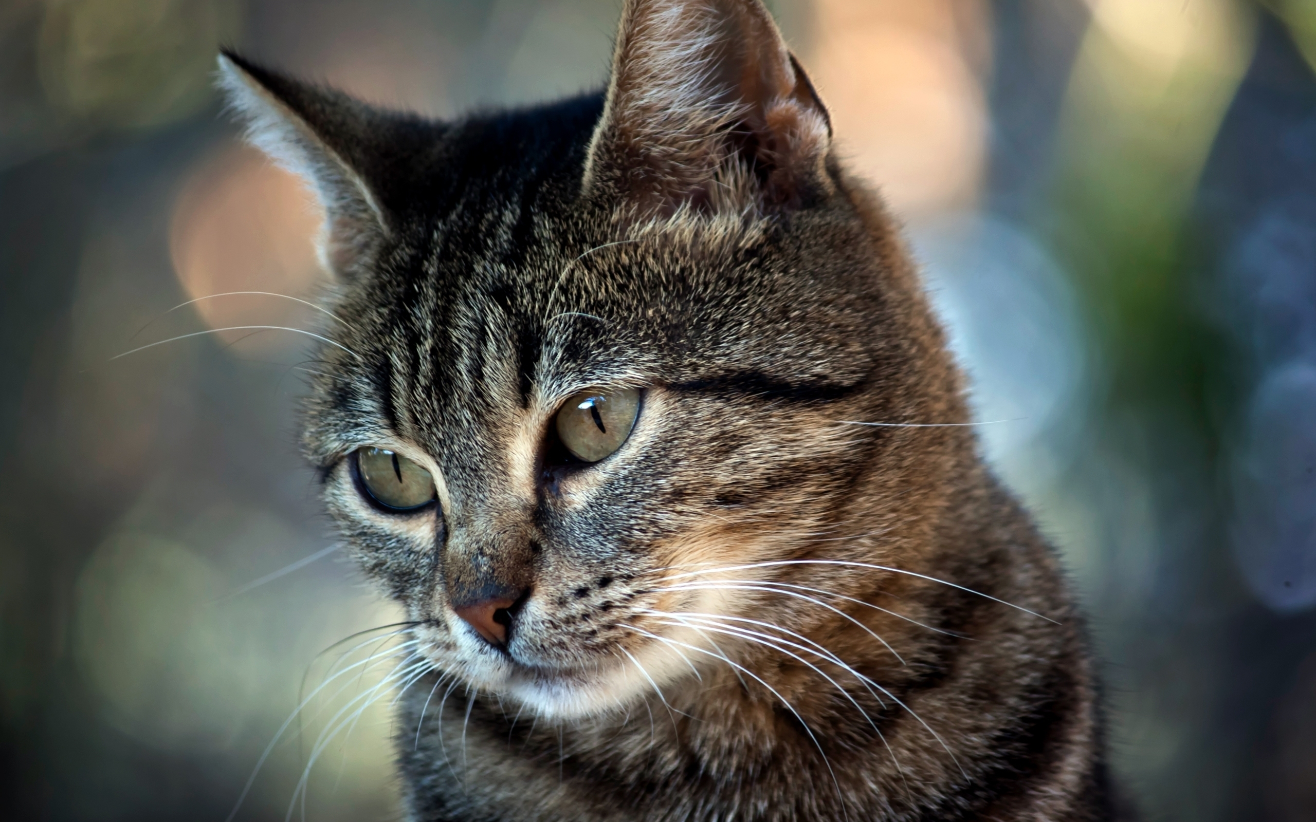
Рис.1 - кот

Вывод
В процессе выполнения лабораторной работы, я вспомнил как переводить числа из одной позиционной системы счисления в другую и научился переводить числа в нетрадиционные системы счисления (с.с Цекендорфа, с.с Бергмана, симметричная с.с., факториальная с.с. факториальная)

Список литературы

- П.В. Балакшин, В.В. Соснин, И.В. Калинин, Т.А. Малышева, С.В. Раков, Н.Г. Рущенко, А.М. Дергачев Информатика: лабораторные работы и тесты. Санкт-Петербург, 2019. https://books.ifmo.ru/file/pdf/2464.pdf
- Балакшин П.В., Соснин В.В., Машина Е.А. Информатика. – СПб: Университет ИТМО, 2020. – 122 с. Санкт-Петербург, 2020. https://vk.com/doc-31201840_566998093

